
全球智库发现系统
用户手册
-网络版-

访问地址：https://tds.sunwayinfo.com.cn/

文档属性
文档类型 | 制定日期 | 文件状态 | 页数 | 版本 | 备注
用户手册 | 2025.4.30 | 正式发布 | 21 | 2.0

【说明】
文件状态：草稿、正式发布、正在修改
页数计算包含封面页、目录页和文档正文页

目 录
一、引言 1
二、全球智库发现系统简介 1
三、全球智库发现系统产品安装要求 2
四、检索与应用 2
1、进入系统 2
2、系统首页 3
3、研究成果 4
4、智库动态 9
5、研究专家 10
6、智库机构 10
7、资源检索 13
（1）快速检索 13
（2）检索列表页 13
（3）资源详情页 14
8、数据统计 14
9、成果样例展示 14
五、补充说明 17

一、引言
为了帮助用户更好地了解和使用全球人文社科研究成果库（全球智库发现系统），以下简称“全球智库发现系统”，在第一次使用时就能快速上手操作，特地编写此用户操作手册，使用户迅速了解本平台的各项功能及详细使用方法，解决在使用本平台时碰到的一系列疑问。
【读者对象】
使用本软件的所有用户。
【版权声明】
本用户手册是重庆尚唯信息技术有限公司为全球智库发现系统用户所提供的非技术文档，请勿用于其它用途。
本用户手册为重庆尚唯信息技术有限公司版权所有，未经重庆尚唯信息技术有限公司许可，任何单位或个人不得转载或引用。

二、全球智库发现系统简介
本系统已收录316万篇研究成果、900家智库机构、110万条机构动态、5万名顶级专家，通过技术手段将零散异构的智库数据源转化为有价值的智库知识库，为我国的智库机构、科研机构和政府部门提供研究和决策咨询服务。
◆ 收录内容：
研究成果：包括前沿报告、时事评论、重要书籍、期刊论文、自媒体文章、多媒体资讯等多种类型的人文社科信息。
智库机构：包括智库介绍、排名情况、组织结构、联系方式等信息。
动态资讯：包括机构会议、培训、调研、接访等最新活动信息。
智库专家：包括专家介绍、职务职称、研究领域等信息。
◆ 机构分布：
区域/国别 | 数量 | 区域/国别 | 数量
美国 | 206 | 中美洲和南美洲 | 39
西欧 | 144 | 东南亚和太平洋地区 | 41
中国，印度，日本和韩国 | 303 | 中东和北非 | 35
中欧和东欧 | 51 | 墨西哥和加拿大 | 24
撒哈拉以南非洲地区 | 41 | 中亚 | 17

三、全球智库发现系统产品安装要求
本检索软件基于Windows、linux操作系统的Web版检索系统，是TCP/IP多线程服务器，以服务器、浏览器的访问方式响应客户端检索请求并返回检索结果，该检索软件安装简单、使用方便。
▍软件环境：
操作系统: Windows或linux，也可运行于64位操作系统下。
数据库：MYSQL。
▍硬件环境：
1、服务器1台。
2、CPU：2路CPU Inter XEON系列。
3、内存：32G 以上，系统C盘要求剩余空间50G以上。
4、存储空间：索引所占空间50G，全文空间预留500G以上。
▍使用环境：
平台支持360、谷歌、火狐、Microsoft Edge等主流浏览器。

四、检索与应用

1、进入系统
在浏览器地址栏中输入https://tds.sunwayinfo.com.cn/，进入《全球智库发现系统》主界面。

2、系统首页
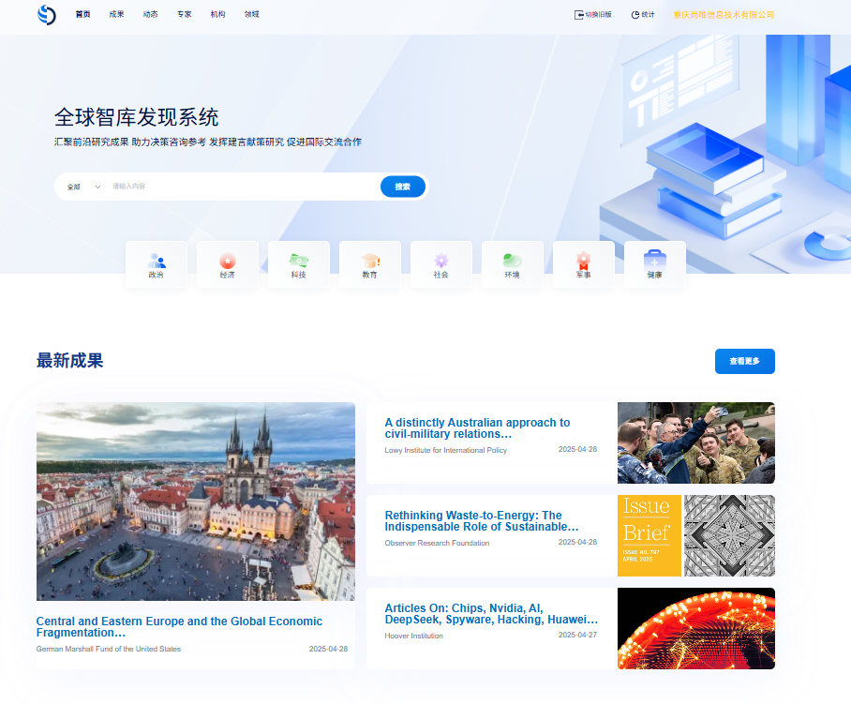
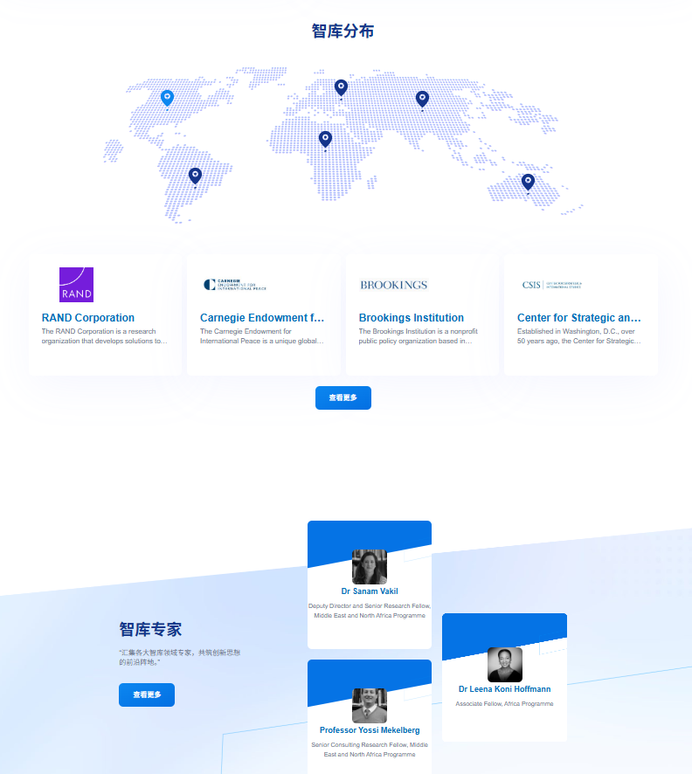
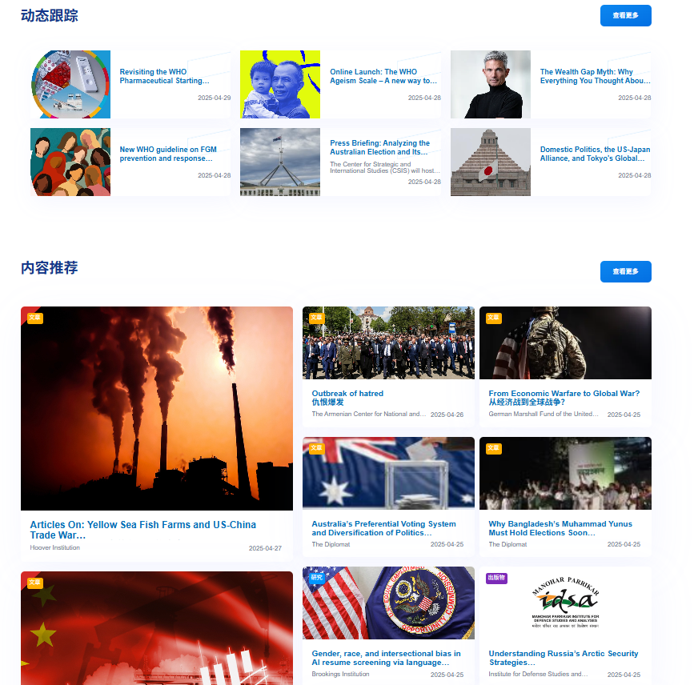
（1）检索区：位于界面首页部分，如图：
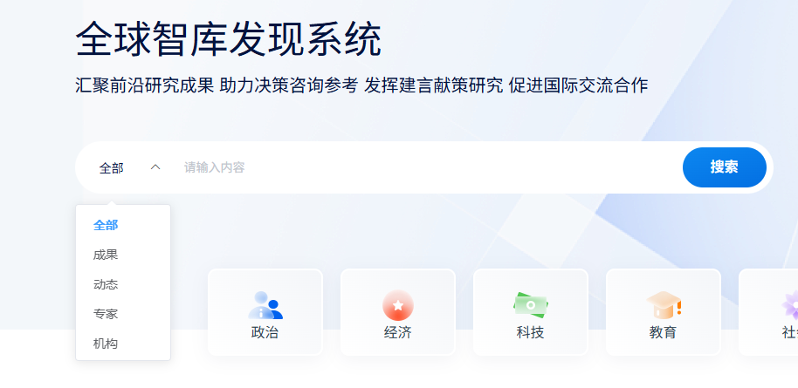
（2）登录信息区：位于导航栏的右上部分，通过IP地址自动登录，直接显示如下图：


（3）页面信息区：位于界面的中心区域，包括领域、最新成果、智库分布、智库专家、动态跟踪和内容推荐等信息展示区。
其中，在各信息展示区中，如点击某一具体推荐内容，则跳转至该内容详情页面；如点击各信息区右上角的“查看更多”，则跳转至该板块的列表页，如下图：
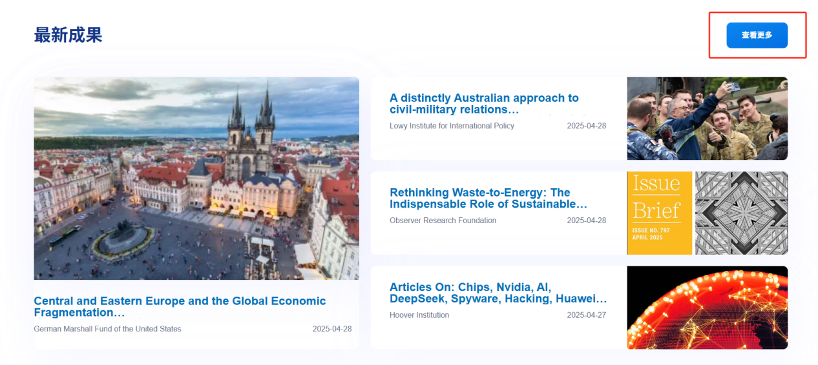
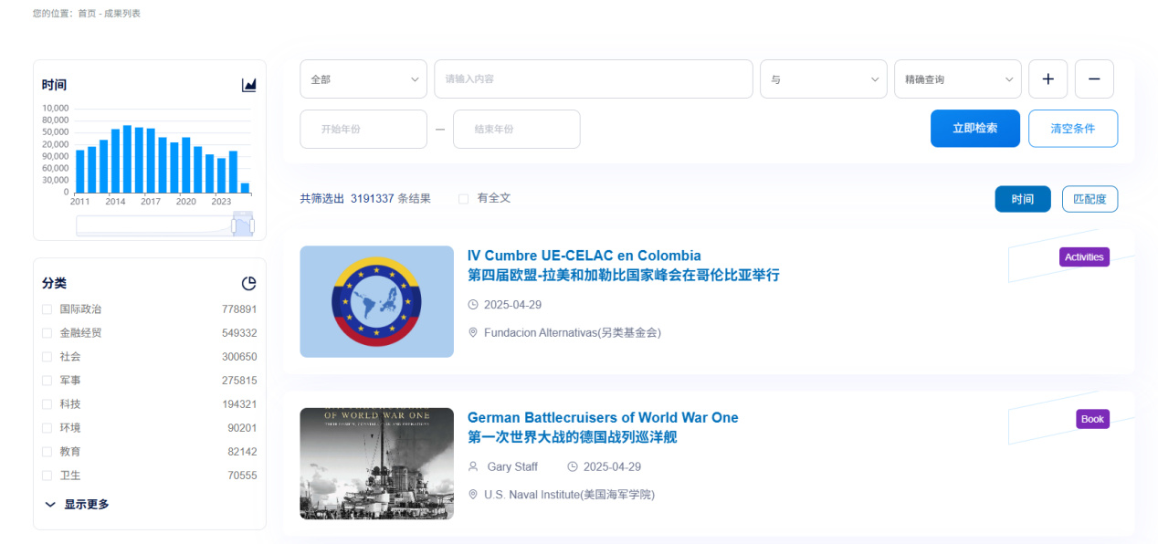

3、成果
● 成果列表页信息展示
点击导航栏的“成果”跳转至成果列表页。提供分组聚类，包括分类、年份、类型、机构等；提供结果中检索、有全文的筛选，缩小检索范围；提供检索结果的时间与匹配的排序，方便查找需要的资源；成果列表展示名称、日期、机构、专家、简介、成果类型等信息。
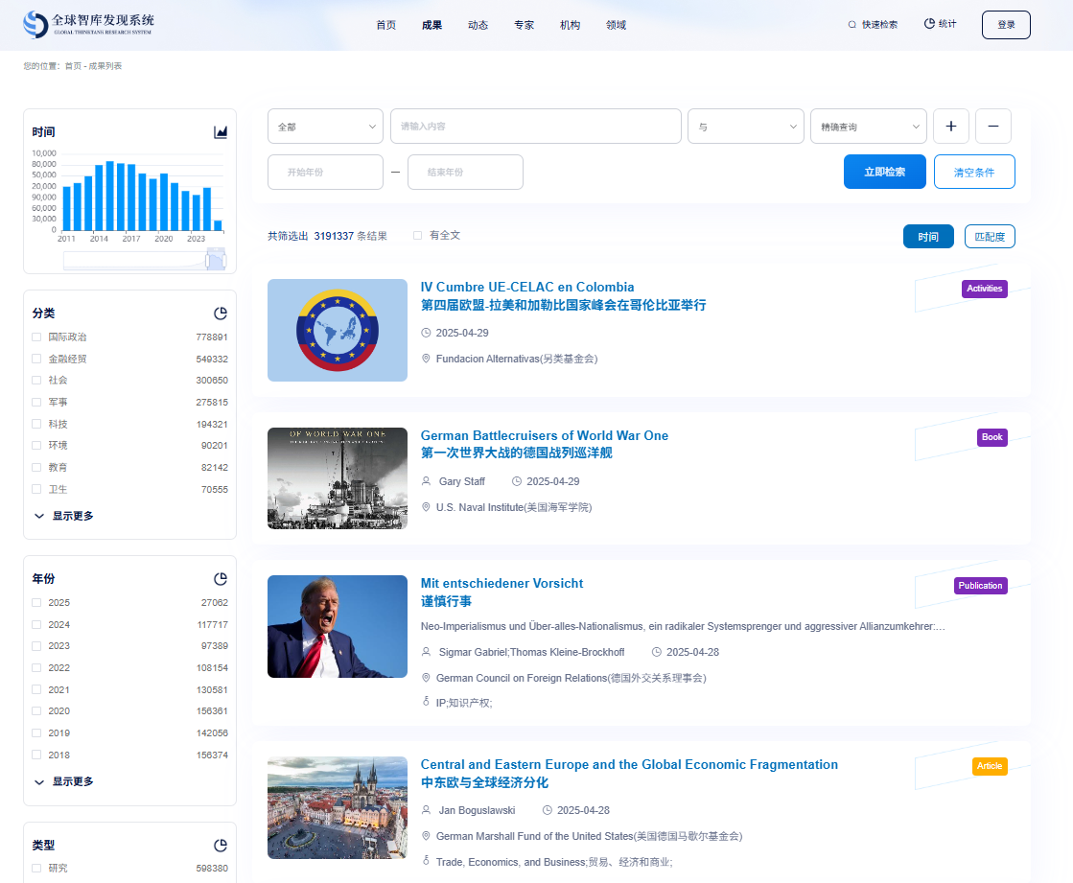
1）分组聚类
提供分类、年份、类型和机构的分组聚类，可以根据需要筛选成果信息。本文以分类和年份为例进行操作说明。
分类中提供10个一级分类，点击进入相应分类的结果列表页。
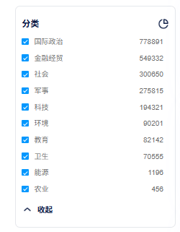
点击该分组聚类旁的饼状图标，查看相应统计图谱，包括具体类别、数量和所占比例，并且可以将图谱保存为图片至本地。
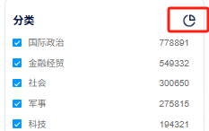→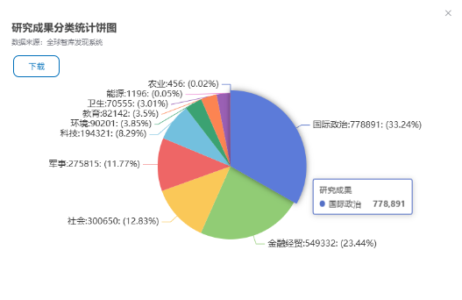
年份按照时间倒序进行展示，默认展示近五年的成果信息，如需查找更多年份，点击“显示更多”即可展开全部年份。若需折叠，点击“收起”即可。
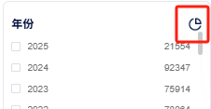 → 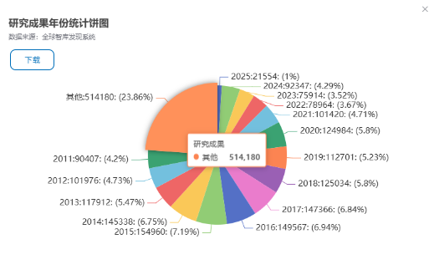
点击该分组聚类旁的折线图标，查看相应统计折线图，鼠标放置于具体年份，即可查看该年成果的具体数量。
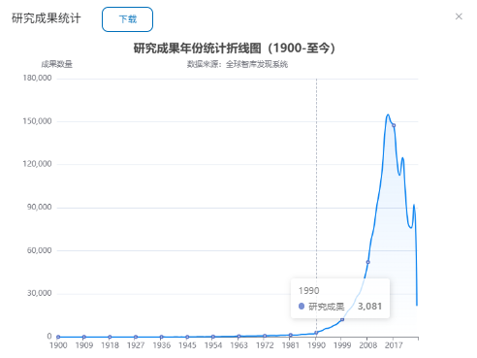
2）二次检索
点击二次检索区右侧的“+”增加检索条件，“-”删减检索条件，提供最多五个检索条件的同时筛选，同时可以对年份进行限制，缩小检索范围，得到更精确的检索结果。其中，提供“全部”“标题”“关键词”“摘要”“作者”五种检索字段选择，“模糊查询”“精确查询”“短语查询”三种匹配关系选择，以及“或”“与”“非”三种逻辑关系选择。
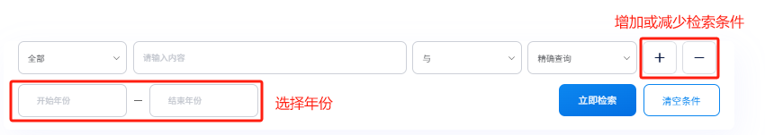
3）检索结果筛选
勾选有全文，即检索结果中的成果都有全文，筛除了没有全文的结果。

4）成果排序展示
平台提供两种排序方式，即按时间排序和按匹配程度排序，时间排序是指检索结果按时间倒序排序，匹配程度排序是指检索结果根据结果匹配相关度的高低进行排序。

● 成果详情页信息展示
提供成果类型、所属机构、日期、关键词、文字云等信息展示，以及成果内容的部分展示。
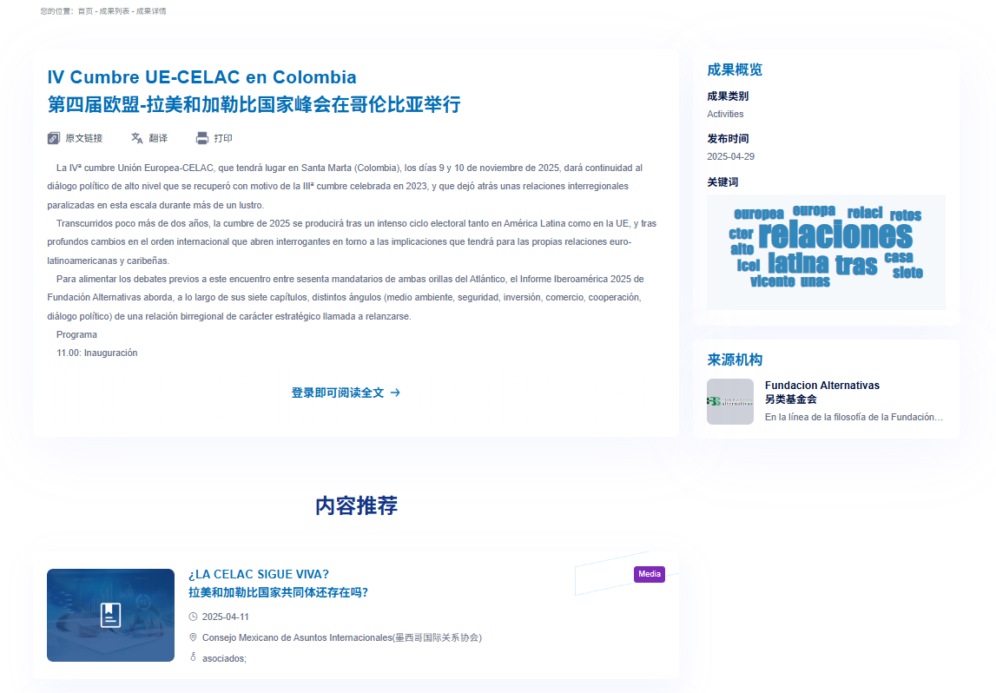
● 成果详情页操作说明
1）跳转机构详情页
点击成果详情页中提供的产出该成果的机构名，跳转至该机构的详情信息页，查看该机构的详细信息。
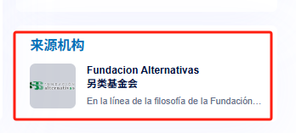
2）下载成果全文
点击“下载”，选择格式pdf或word，即可直接进行下载。
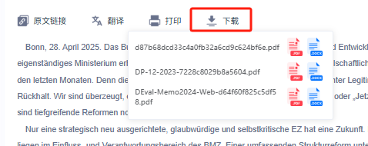
3）收藏成果
点击页面中的“收藏”即可对该成果进行收藏，再次点击即取消收藏。

4）查看全文内容
可直接查看全部成果内容。
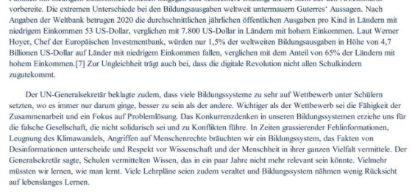
5）文字云跳转
点击文字云中的任一关键词，跳转至相应列表页，在该关键词相应的结果列表页中可进行进一步的筛选。
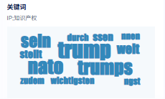
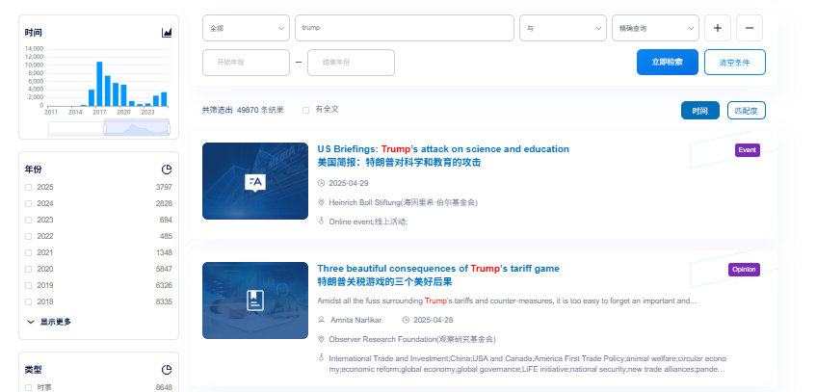

4、动态
点击导航栏的“动态”跳转至动态列表页。页面左侧可以针对分类、年份、类型和机构筛选动态信息，页面右侧可以进行二次检索，并查看动态列表。
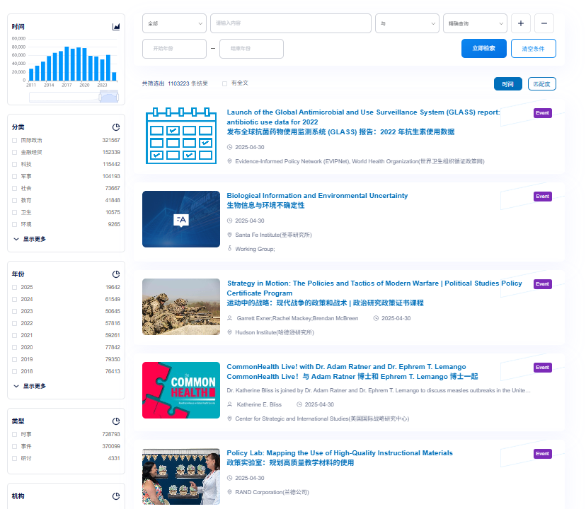
点击所需动态进入详情页面，可查看该动态的基本信息，如机构、类别、时间等内容，收藏该动态，也可直接查看该动态全部内容。
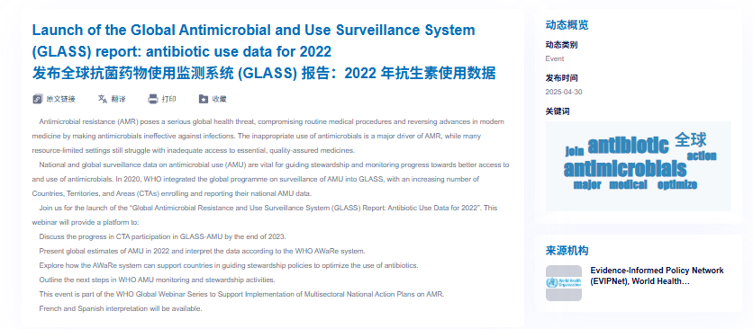

5、专家
点击导航栏的“专家”跳转至专家列表页。页面左侧可以输入专家名进行检索，或者根据专家姓名首字母进行筛选，也可以针对不同专业领域、机构筛选相关专家。页面右侧是研究专家的检索结果列表，包括专家头像、姓名、职务等信息。
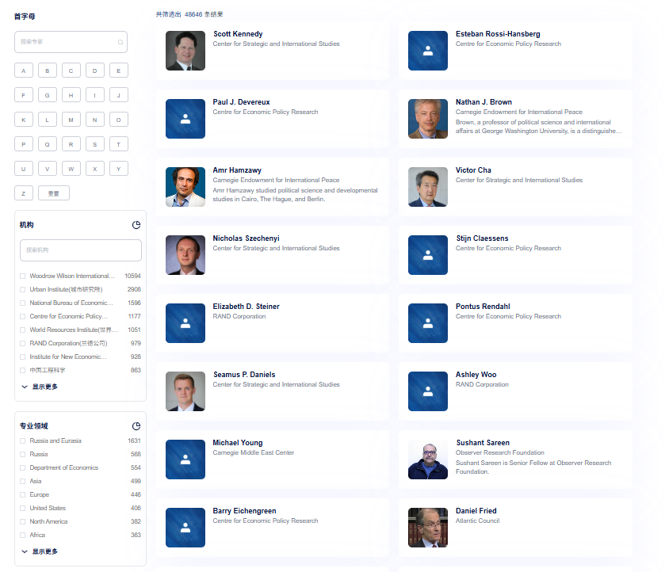
点击某一专家进入详情页，可以查看该专家的基本信息（如职务、所属机构或电话号码等），相关专家推荐，以及该专家产出成果的分类展示。
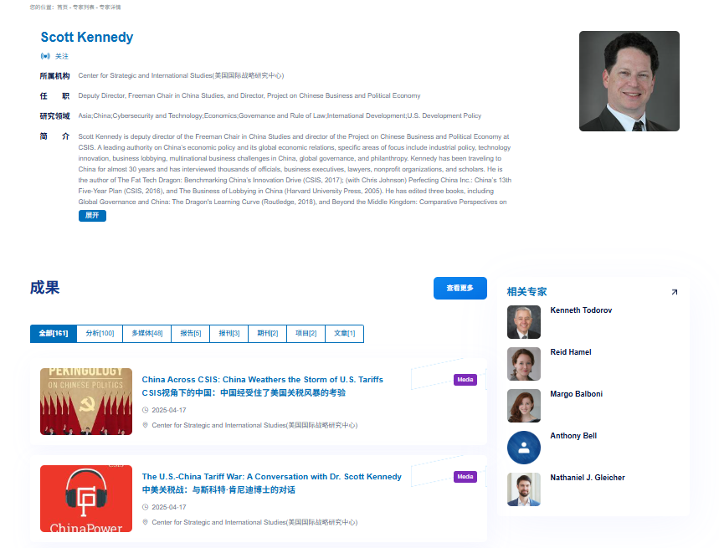

6、智库机构
点击导航栏的“机构”跳转至机构列表页。页面左侧可以输入机构名进行检索，也可对机构进行区域导航、领域导航。展示机构列表和相应的排名信息。
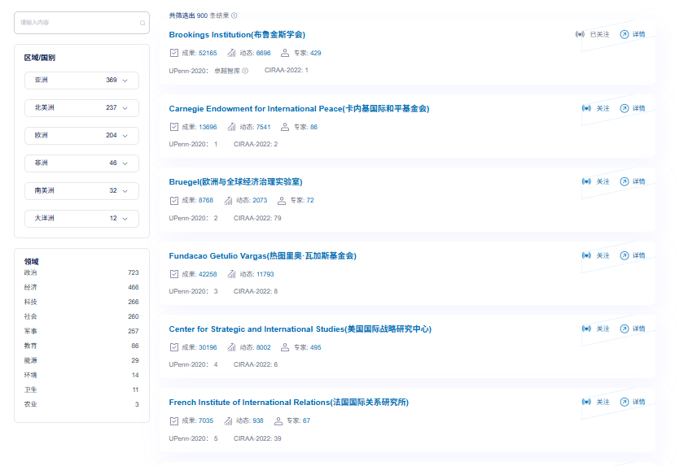
点击所需机构即可进入机构详情页，查看该机构的简介、基本信息、成果图谱、排名情况、成果分类展示、专家、动态等内容。
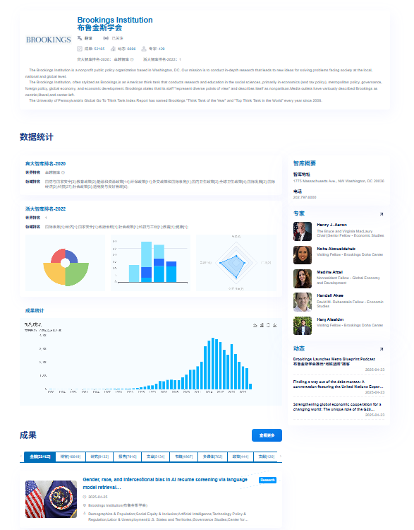
宾大排名情况提供全球排名、区域排名、领域排名；新增浙江大学信息资源分析与应用研究中心(CIRAA)智库机构排名，对智库机构影响力、公共形象、产出、资源等评分指标的饼图、柱状图、雷达图进行展示，全面了解智库的排名依据。
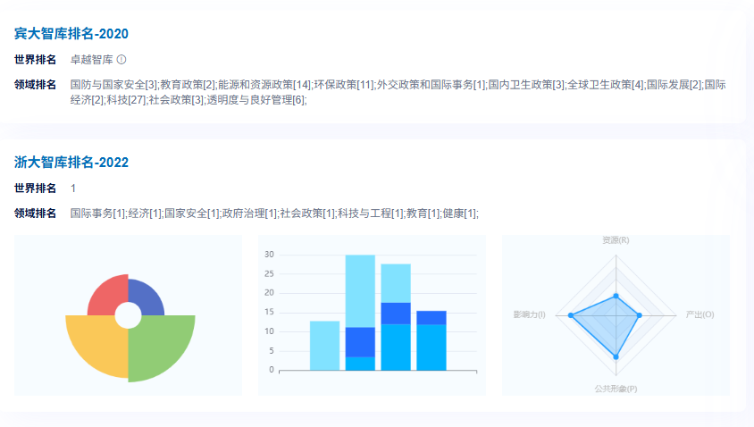

7、资源检索

（1）快速检索
可以对平台内的所有资源进行全部检索，也可以选择单一资源进行检索，系统默认对全部资源进行检索，可以根据需要进行自由的切换。

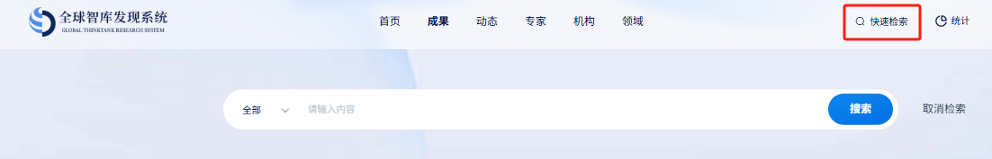

（2）检索列表页
● 二次检索
系统默认对机构、成果、动态、专家进行全部检索，在二次检索时，可以进行筛选需要检索的资源，并可以添加检索条件。
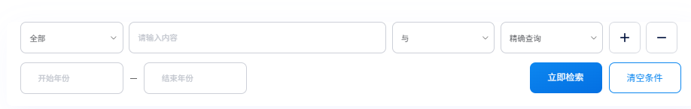
● 分组聚类
分组聚类展示年份、类型等信息，可以进行筛选。
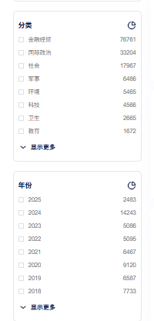
● 结果列表
以列表形式展示检索的结果，并对检索词进行飘红。
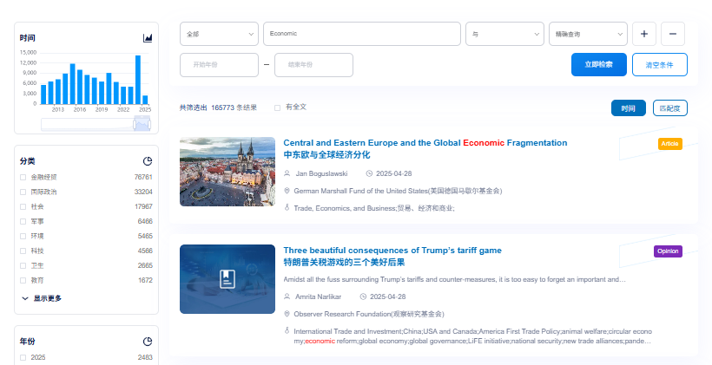

（3）资源详情页
根据检索结果，可以进入机构、专家、动态、成果的不同资源详情页。

8、数据统计
通过数据统计，可以查看每批次的更新信息，包括更新时间、成果更新量、动态更新量等信息。
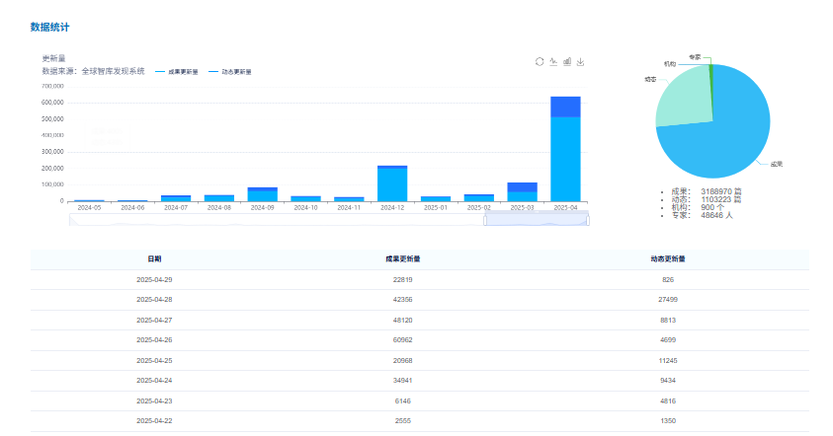

9、成果样例展示

书籍出版物
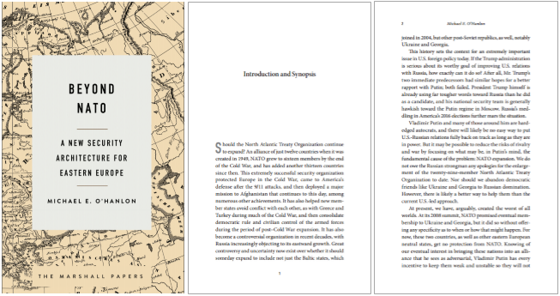

自媒体文章
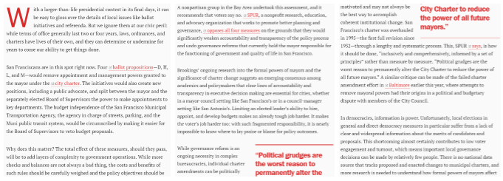

前沿报告
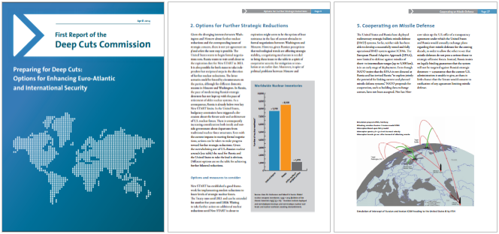

期刊论文
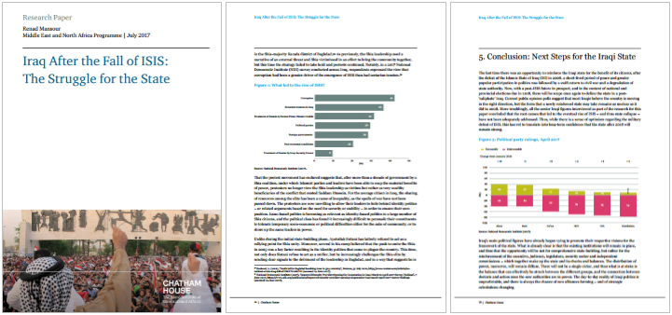

时事评论
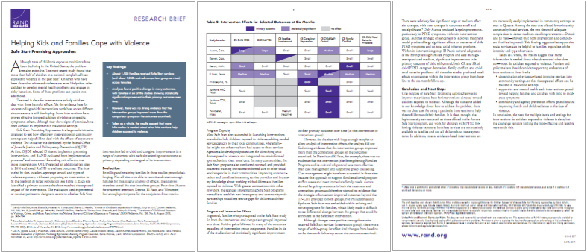

多媒体资讯


五、补充说明
由于产品的更新，对于产品使用中可能出现的与本用户手册不符的情况，恕不另行通知，请您及时查阅公司网址或来电询问，并给予谅解。

